DIGITALE TRANSFORMATIONBoombranche Servicerobotik: Spezialisten und „Hidden Champions“
:
- VON WERNER KRAUS
- -AKTUALISIERT AM -06:58
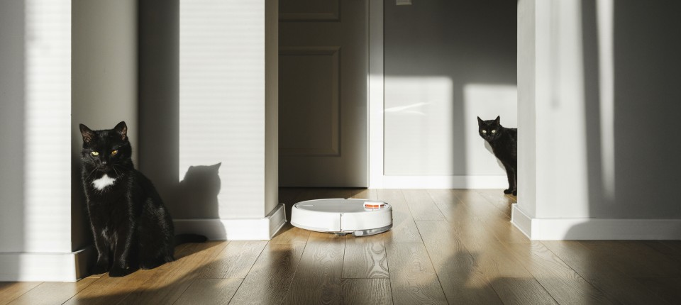
Bildbeschreibung einblenden

Der Saugroboter war nur der Anfang. Überall entstehen nun spezialisierte Roboter, die Menschen von unliebsamen und anstrengenden Aufgaben entlasten. Ein Gastbeitrag.
- MERKEN
- 36

5 Min.

Der private Haushalt ist reich an unbeliebten Aufgaben. Sie kosten Zeit, sind anstrengend oder langweilig – oder gleich alles zusammen. So nimmt es nicht wunder, dass der Wunsch eines automatisierten Allrounders als persönliche Haushaltshilfe verbreitet ist. Jedoch: Einen Serviceroboter, der morgens aufräumt und putzt, mittags ein Essen zubereitet und am Ende des Tages die Spülmaschine ein- und ausräumt, wird es so schnell nicht geben. Spezialisierte oder teilautomatisierte Helfer hingegen sind bereits heute im privaten Umfeld am Start und sehr erfolgreich. Wesentlicher Treiber hierfür ist der in Wohlstandsgesellschaften typische Wunsch danach, mehr Zeit für die persönlichen Bedürfnisse zu haben.
Die gesellschaftliche Herausforderung des Arbeitskräftemangels und damit einhergehende Produktivitätsengpässe pushen die Verkäufe von gewerblich genutzten Servicerobotern, denn sie können vermehrt für nicht wertschöpfende Tätigkeiten genutzt werden. Ein Beispiel hierfür sind autonome mobile Roboter, die benötigtes Material von einem Ort zum anderen bringen. Das tun sie beispielsweise seit Jahren sehr erfolgreich in intralogistischen Abläufen. Eine Erfolgsgeschichte ist auch die des Roboters »Kevin«, den das Fraunhofer IPA kürzlich auslizenzieren konnte. Sein Name ist angelehnt an »Kevin allein in New York«: Sein Arbeitsumfeld ist das Labor, wo er repetitive Routineaufgaben wie beispielsweise den Transport von Proben oder Verbrauchsartikeln übernimmt. Dass er rund um die Uhr einsetzbar ist, macht Arbeitsabläufe in Laboren effizienter.

Was sind Serviceroboter?
Zur Servicerobotik zählen Robotersysteme, die außerhalb von Produktionen Aufgaben übernehmen, um den Menschen im Beruf oder privat zu entlasten. Typische Kernfunktionen dieser Serviceroboter sind ihre autonome Mobilität und das Erkennen ihrer Umwelt sowie von Gegenständen oder Personen, sodass sie darauf reagieren können. Manche haben auch bereits Manipulationsfähigkeiten, also Arme, mit denen sie Objekte bewegen können.
Die „International Federation of Robotics“ (IFR) erfasst seit Jahren die Stückzahlen verkaufter Serviceroboter sowie den Herstellermarkt. So listet die IFR weltweit knapp 1000 Hersteller vom Start-up bis zur großen Firma.
Gegenüber der Industrierobotik mit 180 Herstellern ist der Servicerobotik-Markt also deutlich breiter aufgestellt. Das spiegelt sich auch in der Vielfalt der Anwendungen wider, auf die sowohl die Hersteller als auch die Serviceroboter mit ihrem jeweils spezifischen Hardwareaufbau (Embodiment) spezialisiert sind, wie bspw. das Da-Vinci-System für Teleoperationen.

Zu den erfolgreichen gewerblichen Anwendungen zählen beispielsweise Roboter für die Bodenreinigung, Desinfektion, Intralogistik (der aktuell größte Markt), medizinische Anwendungen, Großküchen oder auch zur Unterhaltung und Interaktion. Die folgende Grafik zeigt die Anwendungen, in denen 2022 die meisten Stückzahlen weltweit verkauft wurden.
Für privat genutzte Serviceroboter sind die Stückzahlen um ein Vielfaches höher als bei den gewerblichen Servicerobotern und konzentrieren sich auf weniger Anwendungen, vornehmlich rund um Aufgaben im Haushalt: Roboter für die Bodenreinigung verkauften sich 2022 rund 2,77 Millionen Mal weltweit. Ebenso das Rasenmähen ist eine beliebte Aufgabe für Roboter (rund eine Million Verkäufe). Auch als Lern- und Interaktionsspielzeug kommen sie zum Einsatz, wobei die Größenordnung hier bei 156.000 verkauften Robotern liegt.
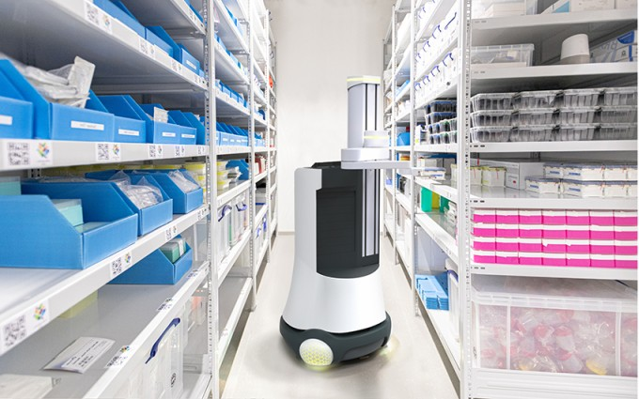
Laborroboter Kevin Bild: Fraunhofer IPA
:
Gerade der Markt für Aufgaben im Haushalt ist seit Jahren etabliert, und zum Beispiel Staubsaugroboter sind zum Massenprodukt geworden. Sie sind konzipiert für eine konkrete Aufgabe und können diese sehr gut erledigen – das Kosten-Nutzen-Verhältnis stimmt. Ist dieser Punkt erreicht, ist exponentielles Wachstum möglich und auch bereits zu beobachten. Und sie funktionieren sicher und zuverlässig, wie man es von anderen Automatisierungshilfen gewohnt ist. Man denke an die Waschmaschine: Wäsche rein, nach zwei Stunden aufhängen, fertig. Dieser sorglose und effiziente Gebrauch ist ein perfektes Beispiel dafür, wie auch Serviceroboter funktionieren sollten.

Wohin geht die Reise?
Der Einsatz im Privaten ist für Serviceroboter, die umfänglicher agieren sollen als lediglich den Boden säubern, aktuell noch herausfordernd. Das Umfeld ist nicht auf den Robotereinsatz ausgerichtet, also alles andere als strukturiert. Es ändert sich permanent und ist individuell geprägt. Soll ein Serviceroboter beispielsweise ein Getränk anreichen können, ist dies nicht umfänglich programmierbar (zu verschieden ist jede Einsatzumgebung, es gibt unendliche Varianten an Tassen und Gläsern etc.).
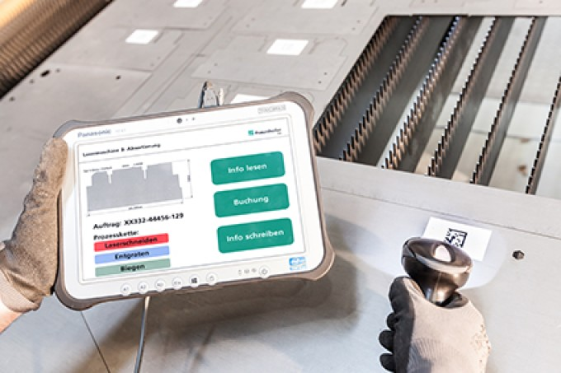
Sorting Guide Bild: Fraunhofer IPA
:
Stattdessen werden Serviceroboter hierfür kognitive Funktionen und ein Situationsverständnis benötigen. Möglich machen wird das die Weitentwicklung der aktuell noch „schwachen“ (also aufgabenspezifischen) KI hin zu einer allgemeinen KI („AGI“), mit deren Hilfe ein Roboter vielfältige Aufgaben lösen können wird. Schon heute sehen wir hier große technologische Fortschritte. Hinzu kommen Entwicklungen im Kontext humanoider Roboter. Doch bis derart komplexe und flexible Roboter in unserem Alltag agieren werden, werden noch viele Jahre vergehen.
Das liegt daran, dass der Roboter neben der anspruchsvollen Hardware- und Softwaretechnologie ebenso spezifisches Prozesswissen braucht und umsetzen können muss. Auch Regularien zur funktionalen Sicherheit (Safety) müssen eingehalten werden. Und natürlich müssen die Menschen den Roboter in ihrem Umfeld wollen. Hierfür sind sein konkreter Nutzen entscheidend, der Erleichterungen verschafft, sowie eine robuste Funktionsweise. Nicht zuletzt muss die Usability stimmen, denn wenn der Roboter nur mit spezifischem Fachwissen einsetzbar ist, wird er sich nicht in der Masse verbreiten.

Wie halten Serviceroboter in unseren Alltag Einzug?
Bis es automatisierte flexible Allrounder geben wird, beflügeln schon heute zwei Entwicklungen die Servicerobotik und bieten Mehrwert. Das erfolgt zum einen über die oben beschriebenen Spezialisten. Ihr Embodiment und ihre Funktionsweise sind genau auf einen konkreten Use Case zugeschnitten. In diesen Märkten sehen wir schon heute massive Zuwächse. Beispielweise nutzen Restaurantbetreiber zusehendes Transportroboter, die beim Geschirrabräumen helfen, um dem Personalmangel beizukommen. Zum anderen gibt es Assistenzsysteme, bei denen robotische Funktionen oder KI den Menschen unterstützen, weil eine Vollautomatisierung technisch (noch) nicht möglich ist oder (noch) zu teuer bzw. zu unflexibel wäre. Diese Systeme würde ich als Hidden Champions bezeichnen, da sie zu den heimlichen Gewinnern der Robotik zählen, aber per Definition keine Roboter sind und demnach auch in keiner Roboterstatistik auftauchen.

Bei diesen Assistenzsystemen behält der Mensch weiterhin die Oberhand. Das Thema Autofahren veranschaulicht dies: Die Vision ist das autonome Fahren, das aus diversen Gründen noch in relativer Ferne ist. Aber schon heute nutzen wir beim Fahren viele Assistenzfunktionen, in denen autonome Funktionen stecken, beispielsweise zum Spur- oder Abstandhalten. Im Privaten lässt sich der Thermomix nennen, der das Kochen teilautomatisiert ausführt. Und im Produktionsumfeld ist der sogenannte Sorting Guide der Firma Trumpf ein gutes Beispiel: Ursprüngliche Projektintention mit dem Fraunhofer IPA war die vollautonome Vereinzelung von geschnittenen Blechen mittels KI-gestütztem Griff-in-die-Kiste. Machbarkeitsuntersuchungen zeigten einerseits das Potential, andererseits traten noch umfangreiche Entwicklungsfelder bis zur robusten Vereinzelung von Blechen zutage. Aus diesem Grund wurde mit der Bildverarbeitungstechnologie aus dem Griff-in-die-Kiste ein Assistenzsystem entwickelt, bei dem der Mensch den Griff macht.
Das gleiche Muster sehen wir aktuell bei ChatGPT: Auch wenn das Tool viele Arbeitsläufe deutlich effizienter macht, sollte am Ende der Mensch das Ergebnis noch mal prüfen. Und hier schließt sich auch der Kreis zu den eingangs genannten unliebsamen Haushaltstätigkeiten: Manch einer hat sicher den humanoiden Roboter Optimus von Tesla kürzlich in einem Video gesehen, wie er ein T-Shirt zusammenfaltet. Dass diese Aufgabe für aktuelle Serviceroboter komplexer ist, als man denkt, zeigte sich schnell daran, dass ein Mensch den Roboter fernsteuerte und der Roboter (noch) nicht autonom agierte.

Dr. Werner Kraus
Werner Kraus leitet seit 2019 die Abteilung „Roboter- und Assistenzsysteme“ am Fraunhofer-Institut für Produktionstechnik und Automatisierung IPA. In dieser Funktion entwickelt er Technologien und Anwendungen rund um Industrie- und Serviceroboter für Unternehmen jeder Größe und Branche. Ein besonderer Fokus liegt auf KI-basierten Lösungen für eine kognitive Robotik.
Bild: Privat

